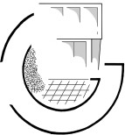
Gymnasium Spanisch – Schuleigener Arbeitsplan – Jahrgang 8
Osterholz-Scharmbeck

Verbindliches Material für die Schülerinnen und Schüler:

- Schülerbuch „¡Vamos! ¡Adelante! 3“ (Ernst Klett Verlag; 978-3-12-536040-2
- Arbeitsheft: ¡Vamos! ¡Adelante! 3 - Cuaderno de ejercicios“ (Ernst Klett Verlag; ISBN: 978-3-12-536041-9

Zusatzmaterialen:

- authentische Materialien (Videoclips und Filmsequenzen, Zeitschriften, Lieder, Gedichte, Werbung, …)

Kompetenzen:

Der Spanischunterricht in der Sekundarstufe I hat das übergeordnete Ziel der sprachlichen und interkulturellen Handlungsfähigkeit. Die Schülerinnen und Schüler erlangen kommunikative Kompetenzen in den Teilbereichen Hörverstehen, Hörsehverstehen, Leseverstehen, Sprechen, Schreiben und Sprachmittlung. Das Verfügen über sprachliche Mittel (Wortschatz, Grammatik, Aussprache, Intonation, Orthografie) dient der Realisierung der kommunikativen Kompetenzen. Des Weiteren werden im Spanischunterricht Methoden vermittelt, die dem Erwerb der Sprache dienen (Lernstrategien, Arbeitstechniken, Lernorganisation, Lernbewusstheit, Präsentation, Mediennutzung).

Im 8. Jahrgang werden die Grundsteine gelegt, um am Ende des Jahrgangs 9 das Sprachniveau A2+ (erweiterte elementare Sprachanwendung) zu erreichen:
Die Schülerin/der Schüler „kann Sätze und häufig gebrauchte Ausdrücke verstehen, sie mit Bereichen von ganz unmittelbarer Bedeutung zusammenhängen (z.B. Informationen zur Person und zur Famile, Einkaufen, Arbeit, nähere Umgebung). Kann sich in einfachen, routinemäßigen Situationen verständigen, in denen es um einen einfachen und direkten Austausch von Informationen über vertraute und geläufige Dinge geht. Kann mit einfachen Mitteln die eigene Herkunft und Ausbildung, die direkte Umgebung und Dinge im Zusammenhang mit unmittelbaren Bedürfnissen beschreiben1.

Alle Kompetenzen werden kontinuierlich im Laufe des Schuljahres erworben, gefördert und erweitert. Dies geschieht nicht isoliert, sondern ganzheitlich. Dabei werden – je nach Thema – unterschiedliche Schwerpunkte gesetzt. Im 8. Schuljahr können (sich) die Schülerinnen und Schüler in Ansätzen2
- „das Wesentliche von kurzen, klaren und einfachen Mitteilungen erfassen, bzw. sich eine Vorstellung vom Hauptinhalt machen sowie Aussagen aus Texten über vorhersehbare, alltägliche Situationen verstehen, wenn in deutlich artikulierter Standardsprache langsam gesprochen wird und sofern ggf. eine entsprechende visuelle Codierung vorhanden ist“. (Hörverstehen, KC Spanisch Sek I, S. 15)
- „einfache Texte zu vertrauten, konkreten Themen, in denen gängige alltagsbezogene Sprache verwendet wird, verstehen“. (Leseverstehen, S. 17)
- „mit überwiegend einfachen sprachlichen Mitteln zunehmend zusammenhängender über im Unterricht behandelte Themen äußern“. (Sprechen: zusammenhängendes monologisches Sprechen, S. 18)
- „in einfachen, routinemäßigen Situationen verständigen, in denen es um einen unkomplizierten und direkten Austausch von Informationen über vertraute Themen geht“. (Sprechen: An Gesprächen teilnehmen, S. 20)
- „Texte zu aus dem Unterricht vertrauten Themen verfassen“. (Schreiben, S. 22)
- „Einzelaspekte aus kurzen, einfach strukturierten Alltagstexten u. U. noch auf Deutsch sinngemäß“ wiedergeben. (Sprachmittlung, S. 24)
- „über den notwendigen Wortschatz, um sich in vertraute Situationen und Bezug auf vertraute Themen (z.B. Freizeitgestaltung, Reisen) zu äußern“. (Wortschatz, S. 25)
- „i.d.R. klar ausdrücken, was sie mitteilen möchten. Dabei verwenden sie einige einfache Strukturen korrekt, machen aber noch elementare Fehler, haben z.B. die Tendenz, nicht hinreichend zwischen Zeitformen zu differenzieren oder begehen Kongruenzfehler“. (Grammatik, S. 28)

ACHTUNG! Fachschaftsbeschluss vom 10.1.2022 beachten:

- Bis zum Ende des 8. Jahrgangs sollen die Vergangenheitszeiten ‚pretérito indefinido, imperfecto y perfecto’ eingeführt worden sein. Das heißt der Erwerb dieser Zeiten soll abgeschlossen sein. Hierfür muss die in Jahrgang 7 ausgelassene Zeitform nachgeholt werden. Dies bietet sich bspw. Während der Lektürearbeit an.
- Der Erwerb der ‚direkten und indirekten Objektpronomen’ wird von Jg. 7 in den Jg. 8 verschoben.

2 Das Kerncurriculum für das Fach Spanisch in der Sekundarstufe I gibt die Kompetenzerwartungen in Doppeljahrgängen wieder, sodass die Kompetenzen am Ende des Jahrgangs 8 nur ansatzweise erreicht werden können.

Gymnasium Spanisch – Schuleigener Arbeitsplan – Jahrgang 8
Osterholz-Scharmbeck

Lehrbuch:  „¡Vamos  ¡Adelante! 3” | Themen und Wortschatz | Kernkompetenzen³ | Lernstrategien, Arbeitstechniken  und Grammatik | Aufgabenorientierung
0. ¿Qué sabéis todavía? |  |  | Wiederholen  Wichtige Strukturen, Lexik und Redemittel aus Band 2
1. Imágenes de un país | Gesellschaftliches und kulturelle Leben (Themenfeld 3)  Wortschatz (u.a.):  - hablar de un país  - hablar de sus paisajes  - hablar de su historia y de su cultura  - hablar de obligaciones, prohibiciones y permisos | Schreiben  Leseverstehen | Sprechen:  Freies Sprechen  Leseverstehen:  Einen Sachtext verstehen  grammatische Übungen:  - Die Substantivierung von Adjektiven mit lo  - Se habla  - Die Adverbien auf -mente  - No se puede | Minitarea n°1: Schreibkompetenzschulung  Una visita de Veracruz  Die Schülerinnen und Schüler antworten auf eine E-Mail eines mexikanischen Freundes, der sie besuchen möchte.  Minitarea n°2: Leseverstehensschulung/Sprachmittlungskompetenzschulung  El decálogo de la buena vecindad  Die Schülerinnen und Schüler lesen Hausregeln eines Ferienapartments und erklären ihren Eltern diese  Tarea final:Kompetenzschulung: Schreiben/ Sprechen bzw. Präsentieren  Ausgangspunkt: Unidad 1: Imágenes de un país: Un decálogo para „sobrevivir“ en mi casa  Die Schülerinnen und Schüler schreiben für ihre spanischen Austauschschüler einen Hausregeln zum “Überleben“ in ihrem Zuhause.  ODER  Ausgangspunkt: Unidad 1: Imágenes de un país: Presentar tu país  Die Schülerinnen und Schüler präsentieren ihr Land oder ihre Region mit einer PowerPoint Vorstellung

2. Anécdotas y otras historias | Ich und die anderen (Themenfeld 1)  Wortschatz (u.a.):  - describir a personas  - el pasado  - tecnología etc. | Hörverstehen  Sprechen  Durchführung der Sprechprüfung | Schreiben: eine Zusammenfassung schreiben  grammatische Übungen:  - das pretérito imperfecto  - der Gebrauch von Imperfecto und Indefinido | Minitarea n° 1: Schreibkompetenzschulung  Así era de pequeño  Die SuS schreiben auf einen Zettel für alle, wie sie früher waren.  Minitarea n°2: Sprechkompetenzschulung  Cuéntame qué te pasó  Die SuS erzählen sich gegenseitig Anekdoten.  Tarea final: Kompetenzschulung: Sprechen (monologisch) /Schreiben/ Präsentieren/Medienkompetenz)  Ausgangspunkt: Unidad 2: Cómo era todo antes  Ihr wollt die Gesichichte eurer Familie der Klasse präsentieren  Mögliche Themen:  - Wo sie vor 20 Jahren lebten  - Wie der Ort war  - Was eure Eltern oder Großeltern machten  - Als was sie arbeiteten  - Was sie in ihrer Freizeit machten  Oder:  Ausgangspunkt: Unidad 2: Un concurso de relatos  Gemeinsam eine Geschichte für eine spanische Jugendzeitschrift schreiben, um Preise für die Klasse zu gewinnen.  Mögliche Gedanken zur Geschichte:  - Wo spielt die Geschichte  - Wer spielt mit  - Wie ist der Ort der Handlung/die Zeit/ wie sind die Menschen  - Wann speilt die Geschichte  - Was passierte genau  Präsentation in der Klasse

3. Galicia | Gesellschaftliches und kulturelle Leben (Themenfeld 3)  Wortschatz (u.a.):  - Über Reisen sprechen – Vorbereitung, Ziel, Aktivitäten, Reiseart → el destino, las actividades, la preparación, el camino | Hörverstehen  Sprachmittlung | Hörverstehen:  Auf Aufgabenstellung achten, um auf Detailverstehen hören zu können  Texte schreiben: Zwischen verschiedenen Textsorten unterscheiden und geeignete Begriffe hierfür verwenden  Sprachmittlung:  Sprachmittlung aus Bildern oder Mittlung kultureller Eigenschaften  grammatische Übungen:  - El verbo estar con adjetivos  - Los pronombre con preposición  - La repetición del objeto directo  - El estilo indirecto  - Usted, Ustedes | Minitarea n°1: Sprachmittlung  Die Schülerinnen und Schüler erklären ihren Eltern Fotos aus Galicien.  Minitarea n°2: Sprechkompetenzschulung  Die Schülerinnen und Schüler bereiten sich mit Rollenkarten auf ein Gespräch in einem Tourismusbüro vor und präsentieren dieses.  Tarea final: Schreibkompetenzschulung Sprechen/Präsentieren/Medienkompetenz)  Ausgangspunkt: Unidad 3 Galicia: Descubre la España desconocida  Ihr stellt auf dem Tag der offenen Tür eine Region Spanien mit Hilfe eines Posters vor:  Poster:  - Allgemeine Information zur Region oder Comunidad  - Besondere Orte  - Essen  - Musik  - Bilder  ODER  Ausgangspunkt: Unidad 3 Galicia: Hacemos un viaje por España  eure Klasse möchte eine Reise nach Spanien für drei oder vier Tage machen. Präsentiert euren Klassenkameraden eure Ideen.  Reise:  - Kosten  - Art der Reise – Strand, Kultur  - Reiseart und Dauer, Unterkunft  - Aktivitäten
4. Lektüre | individuell (passend zur Lektüre) | Leseverstehen  Schreiben | individuell  (passend zur Lektüre) | Die Lektüre kann individuell durch die Lehrkraft ausgesucht werden. Dabei sollte auf Interessen und Leistungsstand des Kurses Rücksicht genommen werden.  z.B.  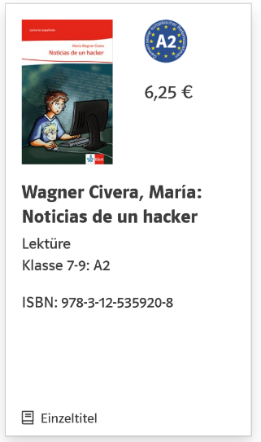  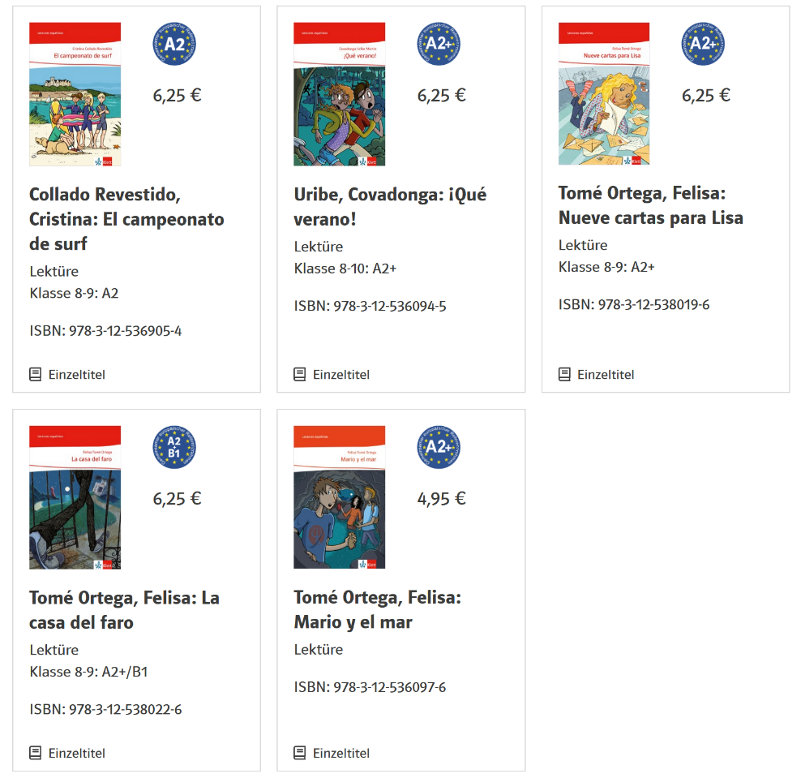

Referenz: Kerncurriculum für das Gymnasium Schuljahrgänge 6 – 10. Spanisch (Niedersächsisches Kultusministerium, 2017)
Gymnasium Spanisch – Schuleigener Arbeitsplan – Jahrgang 8
Osterholz-Scharmbeck

Fachspezifische Absprachen
- Die Arbeit mit dem Lehrwerk ist von Beginn an durch die kontinuierliche Nutzung von authentischem Material zu ergänzen, z.B.
  - DELE/DELE escolar
  - todoele.net
  - videoele.com
  - audiolingua.com
  - srdp.at
  - Videoclips und Filmsequenzen, Zeitschriften, Lieder, Gedichte, Werbung
  - usw.

- Neben der Schulung der kommunikativen und interkulturellen Kompetenzen soll der Unterricht auch zu einer kontinuierlichen Erweiterung und Förderung der Methoden-, Medien- und Sprachlernkompetenz der Schülerinnen und Schüler führen.

- Beurteilungskriterien müssen den Schülerinnen und Schülern zu Beginn eines jeden Halbjahres transparent gemacht werden.
- Anzahl der Leistungsüberprüfungen
  - drei Klassenarbeiten im Schuljahr und eine Sprechprüfung (1. Hj)
  - Dauer in Jahrgang 8: 60 Minuten

- Leistungsbewertung:
  - Schriftliche Leistungen: 40%
  - Fachspezifische Leistungen: 60%
- Bewertung der Klassenarbeiten
  - „in der Regel eine produktive Teilkompetenz (Schreiben/Sprachmittlung) und eine rezeptive Teilkompetenz (Hör- und Hörsehverstehen/Leseverstehen) überprüft“4
  - getrennte Bewertung der Einzelkompetenzen
  - Bewertung der Schreibaufgaben
    - Inhalt: 40%
    - Sprache 60%
  - rezeptive Aufgaben
    - mindestens zwei verschiedene Hörproben oder Leseverstehenstexte verwenden
    - Abfrage von ca. 20 Items

4 KC Spanisch Sek. I, S. 38.

    - Verstöße gegen die Sprachrichtigkeit werden nicht bewertet
  - Beispiele für mögliche Aufgabenformate in Leistungsüberprüfungen des KCs beachten (S. 40f.)

- Sprechprüfungen
  - ab Klasse 7 sind die drei Teile Interview, Monolog und Dialog obligatorisch
  - die Schülerpaare sind auszulosen
  - A2/A2+: max. 12/13 Minuten (entsprechend angepasst für drei Prüflinge)
  - Vorbereitungszeiten sind nicht vorgesehen
  - Sprechprüfungen werden als Partner-oder Gruppenprüfung (drei Prüflinge) durchgeführt
  - Es sind die durch NIBIS bereitgestellten Bewertungsbögen und die Protokollvorlage zu verwenden
  - Erlasse, Formulare und Hilfen unter https://www.nibis.de/sprechpruefung-im-fremdsprachenunterricht_9412
- Zu mündlichen und anderen fachspezifischen Leistungen zählen z. B.:
  - Bearbeitung von Aufgaben als Teil des Unterrichtsgeschehens,
  - Beiträge im Unterrichtsgespräch,
  - kooperative Leistungen im Rahmen von Partner- und Gruppenarbeit,
  - Langzeitaufgaben und Lernwerkstattprojekte,
  - mündliche Überprüfungen,
  - Phasen der Unterrichtsgestaltung durch Lernende,
  - Präsentationen,
  - Unterrichtsdokumentationen,
  - Vortragen von Hausaufgaben.

- Der Wortschatzerwerb der SuS ist durch regelmäßige Vokabeltests zu überprüfen

Achtung! Spätestens jetzt gilt es die in Jahrgang 7 ausgelassene Vergangenheitsform (pretérito indefinido oder pretérito perfecto) nachzuholen.

